**Лабораторная работа №3**

*Тема: оптимизация.*

**Цель работы:** Получение практических навыков в области оптимизации данных.

**Задание:** Используя программное средство MS Excel, решите задачу оптимизации, согласно полученному варианту.

**Отчет** по лабораторной работе должен содержать:

1. Фамилию и номер группы, задание
2. Описание задач
3. Описание процесса решения
4. Решение

# Основные теоретические сведения

В MS Excel для решения задач оптимизации используется надстройка **ПОИСК РЕШЕНИЯ**

Сначала надстройку **Поиск решения** необходимо подключить (до первого использования)

В MS Excel 2003: **Сервис** / **Надстройки** / **Поиск решения** / **OK**

В MS Excel 2010: **Файл / Параметры** / **Надстройки** / **Управление надстройками/** **Поиск решения** / **OK**

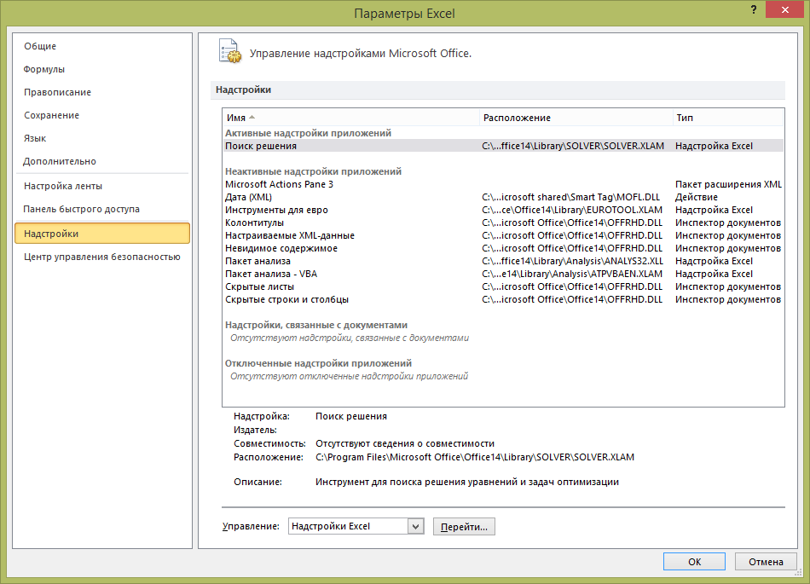

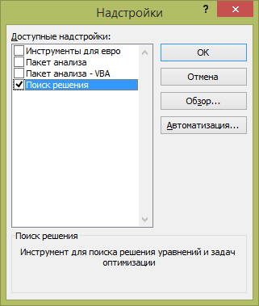

В MS Excel кнопка **Поиск решения** появится во вкладке **Данные.**

В программе Excel в меню Сервис применяя команду Поиск решения, откроется диалоговое окно где устанавливается адрес целевой ячейка, диапазон переменных.

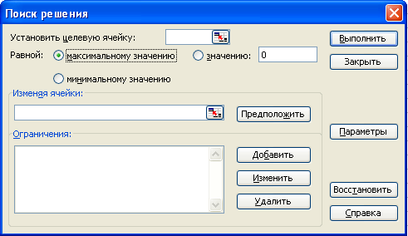

С помощью кнопки Добавить вводятся необходимые ограничения.



Кнопка Параметры открывает диалоговое окно Параметры поиска решения, где по умолчанию стоит определенный набор команд.

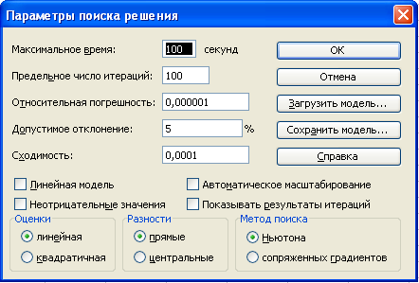

По умолчанию значение допустимого отклонения стоит 5%. Это значит, что процедура оптимизации продолжается только до тех пор, пока значение целевой функции будет отличаться от оптимального не более чем на 5%. Более высокие значения допустимого отклонения ускоряют работу средства Поиск решения при оптимизации моделей, однако существует риск, что найденное значение будет значительно отличаться от истинного оптимума соответствующей задачи. Устанавливая значение допустимого отклонения, например, равным 0 %, мы заставляем Поиск решения находить истинный оптимум задачи за счет, возможно, более длительного времени решения.

Для улучшения работы средства Поиска решения настройка диалогового окна Параметры поиска решения часто применяется при решении задач нелинейного программирования.

Значение в поле Сходимость используется для завершения процесса поиска решения, когда изменение целевой функции происходит очень медленно. Если установить меньшее значение сходимости, чем предусмотрено по умолчанию (0,0001), программа продолжит процесс оптимизации даже при малых изменениях целевой функции.

Если установить в области Оценки переключатель квадратичная, Поиск решения будет применять для вычисления различных оценок более точную квадратичную аппроксимацию, а не линейную (по умолчанию). Кроме того, установка в области Разности переключателя центральные вместо переключателя прямые приведет к тому, что Поиск решения для вычисления частных производных будет применять более точную аппроксимацию, используя большее количество точек.

Обе эти установки улучшают вычисляемые числовые оценки функций нелинейной модели, однако могут увеличить время решения, поскольку на каждой итерации следует производить дополнительные вычисления.

В диалоговом окне Параметры поиска решения можно также задать метод поиска решения. Метод сопряженных градиентов в процессе оптимизации использует меньше памяти, но требует большего количества вычислений, при заданном уровне точности, чем заданный по умолчанию метод Ньютона.

Значение в поле Относительна погрешность, определяет, на сколько точно должно совпадать вычисленное значение левой части ограничения со значением правой части, чтобы данное ограничение было выполнено.

Команда Выполнить запускает решение задачи. Поиск решения просит уточнить: сохранить ли найденное решение или нет.



При задании в диалоговом окне Поиска решения правых частей ограничений всегда следует указывать ссылки на ячейки в табличной модели.

Ячейки в правых частях неравенств в табличной модели должны содержать константы, а не формулы.

Процедура **Поиск решения** представляет собой мощный инструмент для выполнения сложных вычислений. Она позволяет по находить значения переменных, удовлетворяющих указанным критериям оптимальности, при условии выполнения заданных ограничений.

Наилучшие результаты она позволяет получить для задач выпуклого (в том числе линейного) программирования при условии отсутствия ограничений типа «равно».

Поиск решения можно использовать и для решения задач математического программирования других типов, но в этом случае процедура поиска часто заканчивается неудачей, а при благоприятном исходе находит лишь один из локальных оптимумов. Поэтому решение таких задач с помощью данной процедуры следует предварять их аналитическим исследованием на предмет свойств области допустимых решений, чтобы выбрать подходящие начальные значения и сделать правильное заключение о качестве и практической применимости полученного решения.

Результаты оптимизации оформляются в виде отчетов трёх типов:

* **Результаты.** Отражаются исходное (до оптимизации) и оптимальное значения целевой функции, значения переменных до и после оптимизации, а также формулы ограничений и дополнительные сведения об ограничениях.
* **Устойчивость.** Содержит сведения о чувствительности решения к малым изменениям в формуле целевой функции или в формулах ограничений. Отчет не создается для моделей, значения переменных в которых ограничены множеством целых чисел.
* **Пределы** (Ограничения). Состоит из верхнего и нижнего значения целевой функции и списка переменных, влияющих на нее, их нижних и верхних границ. Отчет не создается для моделей, значения переменных в которых ограничены множеством целых чисел. Нижней границей является наименьшее значение, которое может принимать переменная (влияющая ячейка) при условии, что значения других переменных (влияющих ячеек) фиксированы и удовлетворяют заданным ограничениям.

## Пример решения задачи линейного программирования

Решим в MS Excel задачу линейного программирования

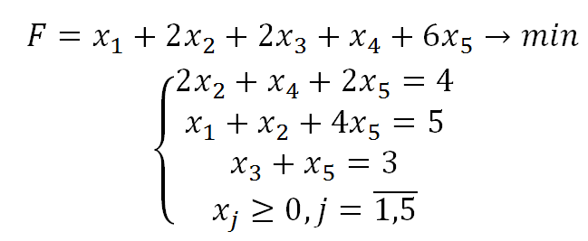

1. Создадим область переменных. Ячейки **В2:В6** будут играть роль переменных

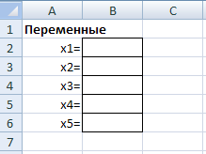

2. Введем формулу вычисления значений целевой функции

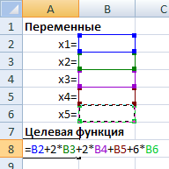

3. Создадим область ограничений

В ячейках **А11:А13** будем вычислять **левые части** ограничений в системе

В ячейках **В11:В13** введем **правые части** ограничений системы

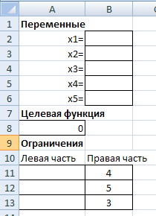

В ячейках **А11:А13** будем вычислять **левые части** ограничений в системе

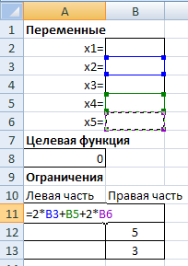

В ячейках **А11:А13** будем вычислять **левые части** ограничений в системе

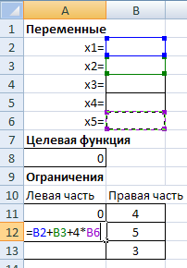

4. Вызовем окно диалога **Поиск решения**

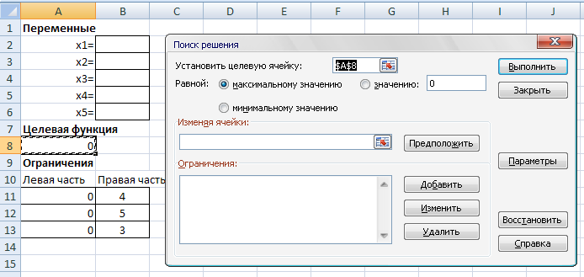

Устанавливаем целевую ячейку **А8** (там где вычисляется значение целевой функции)

Указываем направление оптимизации – минимизация (по условию)

В поле **Изменяя ячейки** указываем ячейки переменных **В2:В6**

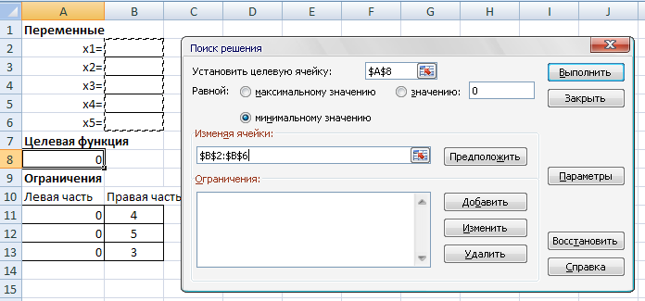

Осталось нажать кнопку **Выполнить**

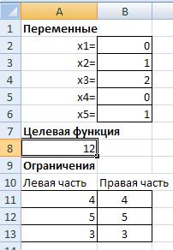

**Ответ:**



## Пример решения транспортной задачи

Фирма имеет 4 фабрики и 5 центров распределения ее товаров. Фабрики фирмы располагаются в Денвере, Бостоне, Новом Орлеане и Далласе с производственными возможностями 200, 150, 225 и 175 единиц продукции ежедневно, соответственно. Центры распределения товаров фирмы располагаются в Лос-Анджелесе, Далласе, Сент-Луисе, Вашингтоне и Атланте с потребностями в 100, 200, 50, 250 и 150 единиц продукции ежедневно, соответственно. Хранение на фабрике единицы продукции, не поставленной в центр распределения, обходится в $0,75 в день, а штраф за просроченную поставку единицы продукции, заказанной потребителем в центре распределения, но там не находящейся, равен $2,5 в день Стоимость перевозки единицы продукции с фабрик в пункты распределения приведена в таблице "Транспортные расходы":

Таблица "Транспортные расходы"

|  |  |  |  |  |  |  |
| --- | --- | --- | --- | --- | --- | --- |
|  |  | 1 | 2 | 3 | 4 | 5 |
|  |  | Лос-Анджелес | Даллас | Сен-Луис | Вашин-  гтон | Атланта |
| 1 | Денвер | 1,50 | 2,00 | 1,75 | 2,25 | 2,25 |
| 2 | Бостон | 2,50 | 2,00 | 1,75 | 1,00 | 1,50 |
| 3 | Новый Орлеан | 2,00 | 1,50 | 1,50 | 1,75 | 1,75 |
| 4 | Даллас | 2,00 | 0,50 | 1,75 | 1,75 | 1,75 |

Необходимо так спланировать перевозки, чтобы минимизировать суммарные транспортные расходы.

* Поскольку данная модель сбалансирована (суммарный объем произведенной продукции равен суммарному объему потребностей в ней), то в этой модели не надо учитывать издержки, связанные как со складированием, так и с недопоставками продукции.

Для решения данной задачи построим ее математическую модель.



Неизвестными в данной задаче являются объемы перевозок. Пусть xij - объем перевозок с i-ой фабрики в j-й центр распределения. Функция цели - это суммарные транспортные расходы, т. е. где сij – стоимость перевозки единицы продукции с i-и фабрики j-й центр распределения.

Неизвестные в данной задаче должны удовлетворять следующим ограничениям:

* Объемы перевозок не могут быть отрицательными.
* Так как модель сбалансирована, то вся продукция должна быть вывезена с фабрик, а потребности всех центров распределения должны быть полностью удовлетворены.

В результате имеем следующую модель: Минимизировать:



при ограничениях:

, j ∈ [1,5]

xij ≥ 0, i∈ [1,4], j∈ [1,5

, i∈ [1,4],

где aij - объем производства на i-й фабрике, bj — спрос в j-м центре распределения.

**Решение задачи с помощью MS Excel.**

1. Ввести данные, как показано на рис. 6.

В ячейки А1:Е4 введены стоимости перевозок. Ячейки А6:Е9 отведены под значения неизвестных (объемы перевозок). В ячейки G6:G9 введены объемы производства на фабриках, а в ячейки А11:Е11 введена потребность в продукции в пунктах распределения. В ячейку F10 введена целевая функция =СУММПРОИЗВ(А1:Е4;А6:Е9).

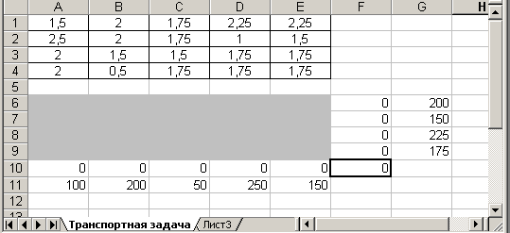

В ячейки А10:Е10 введены формулы

=СУММ(А6:А9)

=СУММ(В6:В9)

=СУММ(С6:С9)

=СУММ(06:О9)

=СУММ(Е6:Е9) определяющие объем продукции, ввозимой в центры распределения.

В ячейки F6:F9 ведены формулы

=СУММ(А6:Е6)

=СУММ(А7:Е7)

=СУММ(А8:Е8)

=СУММ(А9:Е9) вычисляющие объем продукции, вывозимой с фабрик.

1. Выбрать команду **Сервис/Поиск решения** и заполнить открывшееся диалоговое окно **Поиск решения**, как показано на рис. 7.

Внимание! В диалоговом окне **Параметры поиска решения** необходимо установить флажок **Линейная модель**.

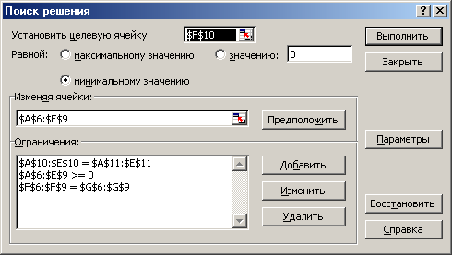

3. После нажатия кнопки **Выполнить** средство поиска решений находит оптимальный план поставок продукции и соответствующие ему транспортные расходы.

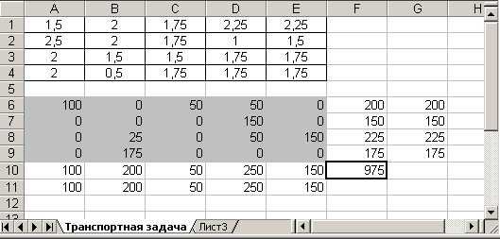

## Пример решения задачи нелинейного программирования

Задача называется задачей нелинейного программирования, если её математическая модель имеет вид



в которой среди  или  есть нелинейные функции.

В отличие от задач линейного программирования не существует единого метода для решения задач нелинейного программирования.

Задачи нелинейного программирования в Microsoft Excel решаются так же как и задачи линейного программирования (см. 1.2), с той лишь разницей, что в окне "Параметры поиска решения" необходимо сбросить флаги "Линейная модель" и, если это необходимо, "Неотрицательные значения".

Пример. Решить в Microsoft Excel следующую задачу нелинейного программирования:

найти  при условии 

В данной модели система ограничений состоит из одного линейного уравнения и нелинейной целевой функции.

Решение.

1. Заполняем ячейки на рабочем листе необходимыми переменными, целевой функцией и ограничениями:

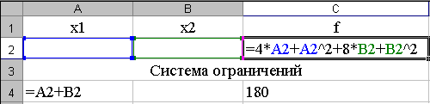

2. В окне "Параметры поиска решения" сбрасываем флаги "Линейная модель" (так как решаемая задача есть задача нелинейного программирования)" и "Неотрицательные значения" (в условии задачи нет ограничений на знаки переменных).

3. После нажатия кнопки "Выполнить" получаем ответ:

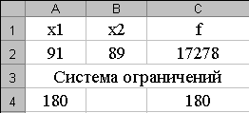

из которого следует, что минимальное значение целевой функции равно 17278 и достигается при x1 = 91 и x2 = 89.

## Пример использования метода градиентного спуска

***Алгоритм***

1. Заданную квадратичную функцию



представить в виде:

,

|  |  |  |  |  |  |
| --- | --- | --- | --- | --- | --- |
|  | где | , | , | , | . |

Градиент функции

.

1. Следующее приближение к экстремуму рассчитывается по формуле:

 (с равным шагом)

или

 (с дробным шагом: если , то шаг уменьшается, например, ).

1. Итерационный процесс заканчивается, как только .

***Реализация в MS Excel***

1. Минимизировать квадратичную функцию ,  
   начиная движение от точки .

Подготовить исходные данные на листе:

*Указание:* Элементы матрицы В рассчитываются с использованием функции КОРЕНЬ().

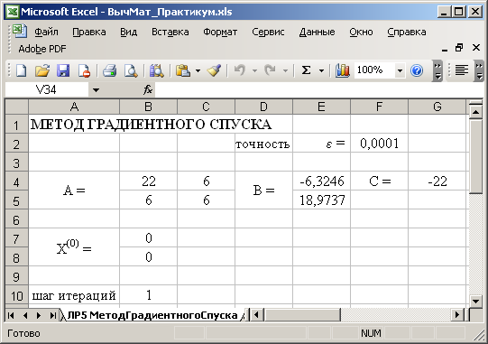

1. Приблизиться к точке минимума с помощью таблицы вычислений:

*Вид рабочего листа с результатом расчета*

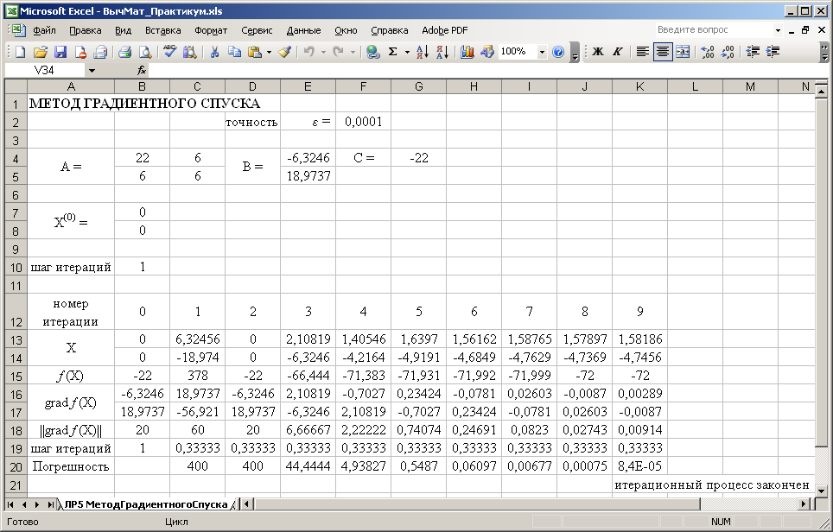

*Вид рабочего листа с формулами*

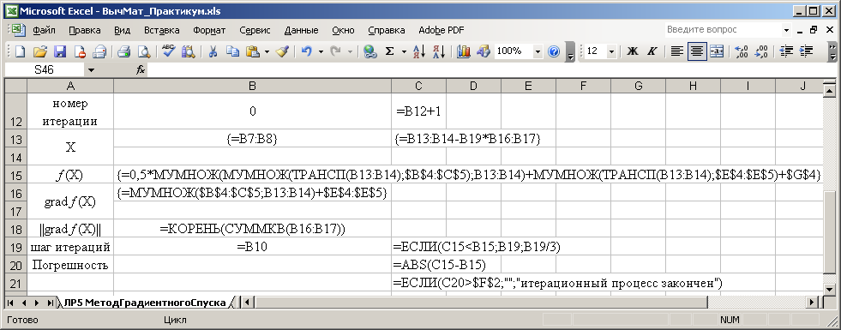

## Пример использования метода наискорейшего градиентного спуска

***Алгоритм***

1. Заданную квадратичную функцию представить в виде:

.

Градиент функции

.

1. Шаг метода в направлении спуска (определяемый из условия минимума функции ):

.

1. Следующее приближение к экстремуму рассчитывается по формуле:

.

1. Итерационный процесс заканчивается, как только .

***Реализация в MS Excel***

*Вид рабочего листа с результатом расчета*

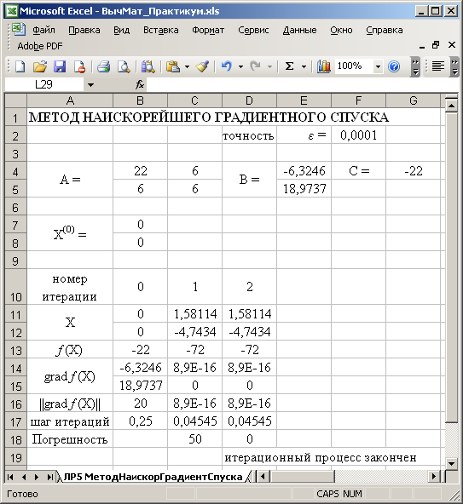

*Вид рабочего листа с формулами*

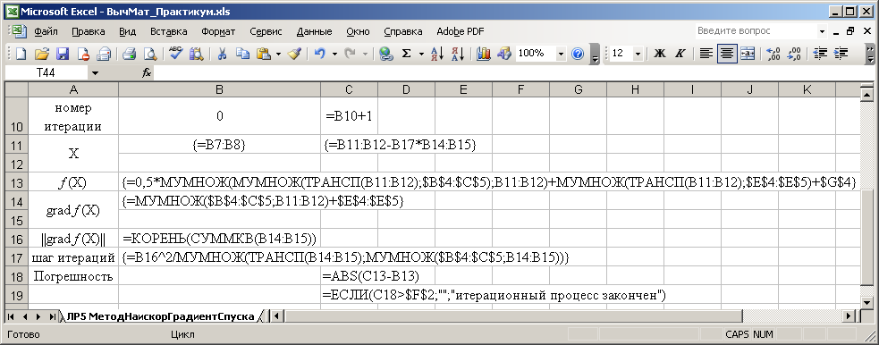

## Метод Гаусса–Зейделя (наискорейшего покоординатного спуска)

***Алгоритм***

1. Заданную квадратичную функцию представить в виде:

.

Градиент функции

.

1. Направление спуска – *i*-ый орт пространства . Шаг метода в направлении спуска (определяемый из условия минимума функции ):

.

1. Следующее приближение к экстремуму рассчитывается по формуле:

.

1. Итерационный процесс заканчивается, как только .

***Реализация в MS Excel***

*Вид рабочего листа с результатом расчета*

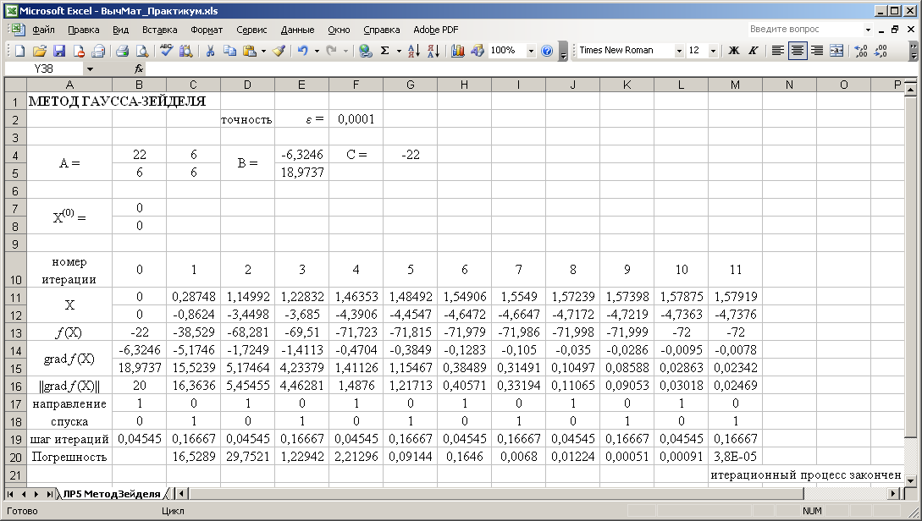

*Вид рабочего листа с формулами*

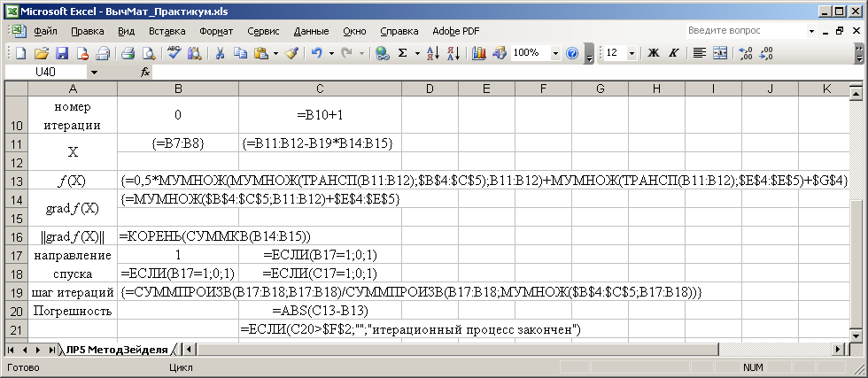

Использование встроенных инструментов MS EXCEL

1. Безусловная оптимизация с использованием надстройки Поиск решения MS Excel: **Сервис – Поиск решения**:

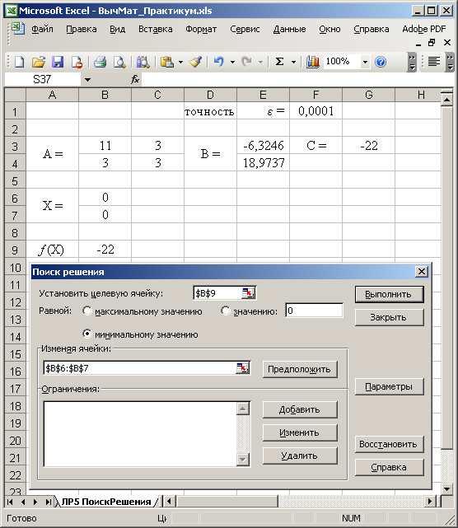

# Варианты задания

## **Часть 1.** Линейное программирование

Решить задачу линейного программирования

|  |  |  |  |
| --- | --- | --- | --- |
| 1 |  | 2 |  |
| 3 |  | 4 |  |
| 5 |  | 6 |  |
| 7 |  | 8 |  |
| 9 |  | 10 |  |
| 11 |  | 12 |  |
| 13 |  | 14 |  |
| 15 |  | 16 |  |
| 17 |  | 18 |  |
| 19 |  | 20 |  |

## Часть 2. Транспортная задача

Решить транспортную задачу. Заданы мощности поставщиков ai(i = 1,2,3), емкости потребителей bj ( j= 1,2,3) и матрица стоимостей перевозок единицы продукции от каждого поставщика каждому потребителю. Требуется найти план перевозок, при котором суммарные транспортные затраты будут наименьшими.

|  |  |  |  |  |  |  |  |  |  |  |  |  |  |  |  |  |  |  |  |  |  |  |  |  |  |  |  |  |  |  |  |  |  |  |  |
| --- | --- | --- | --- | --- | --- | --- | --- | --- | --- | --- | --- | --- | --- | --- | --- | --- | --- | --- | --- | --- | --- | --- | --- | --- | --- | --- | --- | --- | --- | --- | --- | --- | --- | --- | --- |
| 1 | |  |  |  |  | | --- | --- | --- | --- | | bj  ai | 40 | 120 | 170 | | 90 | 5 | 6 | 8 | | 65 | 6 | 9 | 10 | | 75 | 4 | 7 | 5 | | 2 | |  |  |  |  | | --- | --- | --- | --- | | bj  ai | 25 | 40 | 35 | | 20 | 3 | 6 | 4 | | 90 | 5 | 9 | 3 | | 60 | 4 | 8 | 6 | |
| 3 | |  |  |  |  | | --- | --- | --- | --- | | bj  ai | 16 | 20 | 35 | | 15 | 6 | 7 | 5 | | 8 | 5 | 6 | 4 | | 20 | 9 | 10 | 6 | | 4 | |  |  |  |  | | --- | --- | --- | --- | | bj  ai | 20 | 12 | 8 | | 22 | 7 | 6 | 3 | | 12 | 8 | 4 | 2 | | 16 | 2 | 3 | 1 | |
| 5 | |  |  |  |  | | --- | --- | --- | --- | | bj  ai | 19 | 31 | 10 | | 20 | 5 | 8 | 3 | | 10 | 2 | 4 | 2 | | 12 | 7 | 6 | 3 | | 6 | |  |  |  |  | | --- | --- | --- | --- | | bj  ai | 14 | 20 | 22 | | 50 | 3 | 8 | 9 | | 18 | 3 | 4 | 5 | | 12 | 2 | 7 | 6 | |
| 7 | |  |  |  |  | | --- | --- | --- | --- | | bj  ai | 20 | 18 | 17 | | 30 | 9 | 7 | 4 | | 15 | 5 | 3 | 2 | | 45 | 10 | 8 | 5 | | 8 | |  |  |  |  | | --- | --- | --- | --- | | bj  ai | 18 | 40 | 12 | | 32 | 9 | 8 | 4 | | 15 | 8 | 7 | 3 | | 7 | 4 | 3 | 2 | |
| 9 | |  |  |  |  | | --- | --- | --- | --- | | bj  ai | 17 | 13 | 25 | | 20 | 8 | 3 | 6 | | 15 | 4 | 2 | 5 | | 30 | 9 | 4 | 7 | | 10 | |  |  |  |  | | --- | --- | --- | --- | | bj  ai | 12 | 19 | 9 | | 18 | 5 | 8 | 2 | | 22 | 8 | 9 | 4 | | 15 | 6 | 7 | 3 | |
| 11 | |  |  |  |  | | --- | --- | --- | --- | | bj  ai | 14 | 20 | 30 | | 25 | 4 | 5 | 9 | | 10 | 2 | 3 | 3 | | 12 | 4 | 6 | 8 | | 12 | |  |  |  |  | | --- | --- | --- | --- | | bj  ai | 40 | 12 | 20 | | 17 | 8 | 4 | 9 | | 30 | 6 | 3 | 7 | | 15 | 5 | 2 | 4 | |
| 13 | |  |  |  |  | | --- | --- | --- | --- | | bj  ai | 17 | 21 | 8 | | 24 | 5 | 7 | 4 | | 16 | 4 | 8 | 3 | | 20 | 6 | 9 | 4 | | 14 | |  |  |  |  | | --- | --- | --- | --- | | bj  ai | 20 | 12 | 37 | | 15 | 5 | 3 | 7 | | 10 | 3 | 2 | 3 | | 24 | 6 | 4 | 8 | |
| 15 | |  |  |  |  | | --- | --- | --- | --- | | ai  bj | 10 | 7 | 18 | | 15 | 6 | 3 | 7 | | 18 | 4 | 2 | 9 | | 12 | 5 | 3 | 8 | | 16 | |  |  |  |  | | --- | --- | --- | --- | | bj  ai | 9 | 31 | 20 | | 20 | 3 | 9 | 8 | | 14 | 4 | 6 | 7 | | 12 | 2 | 4 | 5 | |
| 17 | |  |  |  |  | | --- | --- | --- | --- | | bj  ai | 20 | 14 | 16 | | 30 | 5 | 2 | 6 | | 15 | 2 | 1 | 3 | | 25 | 4 | 2 | 8 | | 18 | |  |  |  |  | | --- | --- | --- | --- | | bj  ai | 20 | 10 | 30 | | 35 | 6 | 3 | 7 | | 15 | 3 | 2 | 4 | | 20 | 5 | 4 | 8 | |
| 19 | |  |  |  |  | | --- | --- | --- | --- | | bj  ai | 21 | 30 | 32 | | 16 | 5 | 9 | 7 | | 32 | 4 | 6 | 5 | | 20 | 3 | 5 | 4 | | 20 | |  |  |  |  | | --- | --- | --- | --- | | bj  ai | 25 | 19 | 21 | | 40 | 5 | 3 | 6 | | 17 | 2 | 1 | 2 | | 23 | 7 | 4 | 8 | |

## Часть 3. Нелинейное программирование

Решите задачу нелинейного программирования









































## **Часть 4. Градиентные методы**

Найти экстремум функции, используя метод градиентного, наискорейшего градиентного и наискорейшего покоординатного спуска, сравнить результаты

1. 
2. 
3. 
4. 
5. 
6. 
7. 
8. 
9. 
10. 
11. 
12. 
13. 
14. 
15. 
16. 
17. 
18. 
19. 
20. 

## **Часть 5.** Решение задачи оптимизации

Постройте математическую модель задачи и решите ее с помощью MS Excel.

Задача 1

На швейной фабрике для изготовления четырёх видов изделий может быть использована ткань трёх артикулов. Нормы расхода тканей всех артикулов на пошив одного изделия приведены в таблице. В ней так же указаны имеющиеся в распоряжении фабрики общее количество тканей каждого артикула и цена изделия данного вида. Определить, сколько изделий каждого вида должна произвести фабрика, чтобы стоимость изготовленной продукции была максимальной. Сколько ткани каждого из артикулов может сэкономить фабрика не теряя прибыли? Насколько минимально нужно поднять цену на четвертое изделие, чтобы это увеличило прибыль? Что произойдет с прибылью, если фабрике будет необходимо выпускать изделие 3 в количестве не меньше 5 штук?

|  |  |  |  |  |  |
| --- | --- | --- | --- | --- | --- |
| Артикул ткани | Норма расхода ткани (м) на одно изделие вида | | | | Общее количество ткани |
| 1 | 2 | 3 | 4 |
| I  II  III | 1  -  4 | -  1  2 | 2  3  - | 1  2  4 | 180  210  800 |
| Цена одного изделия (руб.) | 9±2 | 6 | 4±3 | 7 |  |

Задача 2

Предприятие выпускает четыре вида продукции и использует три типа основного оборудования: токарное, фрезерное и шлифовальное. Затраты времени на изготовление единицы продукции для каждого из типов оборудования приведены в таблице. В ней же указаны общий фонд рабочего времени каждого из типов оборудования, а также прибыль от реализации одного изделия данного вида. Определить такой объем выпуска каждого из изделий, при котором общая прибыль от их реализации является максимальной. Что произойдет с общей прибылью, если прибыль от продажи продукции вида 4 вырастет втрое? Как изменится общая прибыль, если предприятию будет необходимо выпускать не меньше 1 единиц продукции 3? Если увеличить время использования фрезерных станков на 80 станко-часов, то можно ли будет уменьшить время использования других станков?

|  |  |  |  |  |  |
| --- | --- | --- | --- | --- | --- |
| Тип оборудования | Затраты времени (станко-ч) на единицу продукции вида | | | | Общий фонд рабочего времени (станко-ч) |
| 1 | 2 | 3 | 4 |
| Токарное  Фрезерное  Шлифовальное | 2  1  1 | 1  -  2 | 1  2  1 | 3  1  - | 300  70  340 |
| Прибыль от реализации единицы продукции (руб.) | 8 | 3 | 2±1 | 1 |  |

Задача 3

Для перевозок груза на трёх линиях могут быть использованы суда трёх типов. Производительность судов при использовании их на различных линиях характеризуются данными, приведёнными в таблице. В ней же указаны общее время, в течение которого суда каждого типа находятся в эксплуатации, и минимально необходимые объёмы перевозок на каждой линии. Определить, какие суда, на какой линии и в течение какого времени следует использовать, чтобы обеспечить максимальную загрузку судов с учётом возможного времени их эксплуатации. Как изменится общий объем перевозок, если производительность судов вида III на третьей линии возрастет вдвое, а на второй — уменьшится до 8 млн. тонномиль в сутки? Возможно ли в этом случае выполнить заданный объем перевозок? На какой линии выгоднее всего использовать суда вида I?

|  |  |  |  |  |
| --- | --- | --- | --- | --- |
| Тип судна | Производительность судов  (млн. тонномиль в сутки) на линии | | | Общее время эксплуатации судов |
| 1 | 2 | 3 |
| I  II  III | 8  6  12 | 14  15  12 | 11  13  4 | 300  300  300 |
| Заданный объём перевозок  (млн. Тонно-миль) | 3000 | 5400 | 3300 |  |

Задача 4

Компания "Bermuda Paint" специализируется на производстве технических лаков. Представленная ниже таблица содержит информацию о ценах продажи и соответствующих издержках производства единицы полировочного и матового лаков.

|  |  |  |
| --- | --- | --- |
| Лак | Цена продажи | Издержки производства 1 галлона, ф. ст |
|  | 1 галлона, ф. ст. |
| Матовый | 13,0 | 9,0 |
| Полировочный | 16,0 | 10,0 |

Для производства 1 галлона матового лака необходимо затратить 6 мин. трудозатрат, а для производства одного галлона полировочного лака — 12 мин. Резерв фонда рабочего времени составляет 400 чел.-ч. в день. Размер ежедневного запаса необходимой химической смеси равен 100 унциям, тогда как ее расход на один галлон матового и полировочного лаков составляет 0,05 и 0,02 унции соответственно. Технологические возможности завода позволяют выпускать не более 3000 галлонов лака в день.

В соответствии с соглашением с основным оптовым покупателем компания должна поставлять ему 5000 галлонов матового лака и 2500 галлонов полировочного лака за каждую рабочую неделю (состоящую из 5 дней). Кроме того, существует профсоюзное соглашение, в котором оговаривается минимальный объем производства в день, равный 2000 галлонов. Администрации данной компании необходимо определить ежедневные объемы производства каждого вида лаков, которые позволяют получать максимальный общий доход.

Требуется:

а) Определить ежедневный оптимальный план производства и соответствующую ему величину дохода.

б) Для исходной задачи (не учитывающей сверхурочные работы) определить промежуток изменений показателя единичного дохода за 1 галлон полировочного лака, в котором исходное оптимальное решение остается прежним.

Задача 5

Найти решение, состоящее в определении плана изготовления изделий A, B и C, обеспечивающего максимальный их выпуск, в стоимости выраженной с учётом ограничений на возможное использование сырья трёх видов. Нормы расхода сырья каждого вида на одно изделие, цена одного изделия соответствующего вида, а также имеющегося сырья, приведены в таблице. Можно ли сэкономить сырье не уменьшая общей прибыли? Что произойдет с прибылью, если перед предприятием поставлена задача выпустить не менее пяти изделий вида A?

|  |  |  |  |  |
| --- | --- | --- | --- | --- |
| Вид сырья | Нормы затрат (кг) на одно изделие | | | Общее количество сырья (кг) |
| A | B | C |
| I  II  III | 18  6  5 | 15  4  3 | 12  8  3 | 360  192  180 |
| Цена одного изделия (руб.) | 9±1 | 10±2 | 16 | - |

Задача 6

Полиграфическая компания выпускает рекламные издания LinksLetter и Ragged Edge, которые покупатели могут брать в местных магазинах и ресторанах Компания получает доход, продавая место для размещения рекламы в своих изданиях. Стоимость LinksLetter составляет $50 за тысячу экземпляров, а стоимость Ragged Edge — $100 за тысячу экземпляров. Чтобы напечатать тысячу экземпляров LinksLetter требуется один час, а печать тысячи экземпляров Ragged Edge занимает всего полчаса. На следующей неделе ресурс времени печати составит 120 ч. Обе рекламные газеты складываются фальцевальной машиной, ресурс рабочего времени которой составляет 200 ч в неделю, причем она складывает обе газеты с одинаковой скоростью 1000 экземпляров в час. Компания хочет полностью использовать время печатного станка, минимизировав при этом затраты на производство печатной продукции. Определите оптимальный производственный план и его минимальную стоимость.

Предположим, что цели менеджера полиграфической компании изменились. Теперь он решил максимизировать получаемую от публикаций прибыль. Он определил, что прибыль от тысячи экземпляров LinksLetter составляет $25, а от тысячи экземпляров Ragged Edge — $45. Необходимо напечатать не менее 60000 экземпляров LinksLetter и не менее 30000 экземпляров Ragged Edge. Ограничения на ресурс рабочего времени печатного станка и фальцевальной машины остаются прежними. Каким будет оптимальный производственный план? Какие ограничения являются связывающими?

Задача 7

Завод может производить пять различных продуктов в произвольном соотношении. В выпуске каждого продукта принимают участие три станка, как показано в таблице. Все цифры даны в минутах на фунт продукта.

|  |  |  |  |
| --- | --- | --- | --- |
| Время работы станка, мин/фунт | | | |
| Продукт | 1 | 2 | 3 |
| А | 12 | 8 | 5 |
| В | 7 | 9 | 10 |
| С | 8 | 4 | 7 |
| D | 10 | 0 | 3 |
| Е | 7 | 11 | 2 |

Ресурс рабочего времени каждого станка составляет 128 ч в неделю. Все продукты конкурентоспособны и все их произведенное количество может быть продано по цене $5, $4, $5, $4 и $4 за фунт продукта А, В, С, D и Е соответственно. Переменные затраты на зарплату составляют $4 в час для станков 1 и 2 и $3 в час для станка 3. Стоимость материалов, затраченных на выпуск каждого фунта продуктов А и С, составляет $2, а продуктов В, D и Е — $1. Руководство хочет максимизировать прибыль компании. Сколько часов отработает каждый станок, и в каких единицах измеряются теневые цены для ограничений, задающих ресурс рабочего времени для станков? Какую цену фирма может позволить себе заплатить за получение дополнительного часа рабочего времени станка 2? На сколько может увеличиться цена продажи продукта А, прежде чем изменится оптимальный производственный план?

Задача 8

На ткацкой фабрике для изготовления трёх артикулов ткани используются станки двух типов, пряжа и красители. В таблице указаны производительность станка каждого типа, нормы расхода пряжи и красителей, цена 1 метра ткани данного артикула, а также общий фонд рабочего времени станков каждого типа, имеющихся в распоряжении фабрики, фонды пряжи и красителей и ограничения на возможный выпуск тканей данного артикула.

|  |  |  |  |  |
| --- | --- | --- | --- | --- |
| Ресурсы | Нормы затрат на 1 м ткани артикула | | | Общее количество ресурсов |
| 1 | 2 | 3 |
| Производительность станков (станко-ч):  I типа  II типа  Пряжа (кг)  Красители (кг)  Цена 1м ткани (руб.)  Выпуск ткани (м):  Минимальный  Максимальный | 0,02  0,04  1,0  0,03  5  1000  2000 | -  0,03  1,5  0,02  8  2000  9000 | 0,04  0,01  2,0  0,025  8  2500  4000 | 200  500  15000  450  -  -  - |

Составить такой план изготовления тканей, согласно которому будет произведено возможное количество тканей данного артикула, а общая стоимость всех тканей максимальна. Можно ли будет при этом сэкономить ресурсы пряжи и красителей? Будут ли полностью загружены станки?

Задача 9

Машиностроительное предприятие для изготовления четырёх видов продукции использует токарное, фрезерное, сверлильное, расточное и шлифовальное оборудование, а также комплектующие изделия.

Кроме того, сборка изделий требует выполнения определённых сборочно-наладочных работ. Нормы затрат всех видов на изготовление каждого из изделий приведены в таблице. В этой же таблице указаны наличный фонд каждого из ресурсов, прибыль от реализации единицы продукции данного вида, а также ограничения на возможный выпуск продукции 2-го и 3-го вида.

Найти план выпуска продукции, при котором прибыль от её реализации является максимальной.

|  |  |  |  |  |  |
| --- | --- | --- | --- | --- | --- |
| Ресурсы | Нормы затрат на изготовление одного изделия | | | | Общий объём ресурсов |
| 1 | 2 | 3 | 4 |
| Производительность оборудования (человек-ч):  Токарного  Фрезерного  Сверлильного  Расточного  Шлифовального  Комплектующие изделия (шт) Сборочно-наладочные работы (человек-ч) | 550  40  86  160  -  3  4,5 | -  30  110  92  158  4  4,5 | 620  20  150  158  30  3  4,5 | -  20  52  128  50  3  4,5 | 64270  4800  22360  26240  7900  520  720 |
| Прибыль от реализации одного изделия (руб.)  Выпуск (шт.):  Минимальный  Максимальный | 315  -  - | 278  40  - | 573  -  120 | 370  -  - | -  -  - |

Найти план выпуска продукции, при котором прибыль от ее реализации является максимальной. Можно ли будет при этом сэкономить комплектующие изделия? Будет ли полностью загружено оборудование?

Задача 10

Для поддержания нормальной жизнедеятельности человеку необходимо потреблять не менее 118 г белков, 56 г жиров, 500 г углеводов, 8 г минеральных солей. Количество питательных веществ, содержащихся в 1 кг каждого вида потребляемых продуктов, а также цена 1 кг каждого из этих продуктов приведены в следующей таблице:

|  |  |  |  |  |  |  |  |
| --- | --- | --- | --- | --- | --- | --- | --- |
| Питательные вещества | Содержание (г) питательных веществ в 1 кг продуктов | | | | | | |
| Мясо | рыба | молоко | Масло | сыр | крупа | карто-фель |
| Белки  Жиры  Углеводы  Минеральные соли | 180  20  -  9 | 190  3  -  10 | 30  40  50  7 | 10  865  6  12 | 260  310  20  60 | 130  30  650  20 | 21  2  200  10 |
| Цена 1 кг продуктов (руб.) | 1,8 | 1,0 | 0,28 | 3,4 | 2,9 | 0,5 | 0,1 |

Составить дневной рацион, содержащий не менее минимальной суточной нормы потребности человека в необходимых питательных веществах при минимальной общей стоимости потребляемых продуктов.

Задача 11

Для перевозок трёх видов продукции предприятие использует два типа технологического оборудования и два вида сырья. Нормы затрат сырья и времени на изготовление одного изделия каждого вида приведены в таблице. В ней же указаны общий фонд рабочего времени каждой из групп технологического оборудования, объёмы имеющегося сырья каждого вида, а также цена одного изделия данного вида и ограничения на возможный выпуск каждого из изделий.

|  |  |  |  |  |
| --- | --- | --- | --- | --- |
| Ресурсы | Нормы затрат на одно изделие вида | | | Общее количество ресурсов |
| 1 | 2 | 3 |
| Производительность оборудования (норм-ч):  I типа  II типа  Сырьё (кг):  1-го вида  2-го вида  Цена одного изделия (руб.)  Выпуск (шт.):  Минимальный  Максимальный | 2  4  10  30  10  10  20 | -  3  15  20  15  20  40 | 4  1  20  25  20  25  100 | 200  500  1495  4500  -  -  - |

Составить такой план производства продукции, согласно которому будет изготовлено необходимое количество изделий каждого вида, а общая стоимость всей изготовляемой продукции максимальна. Можно ли будет при этом получить экономию сырья? Будет ли полностью загружено оборудование? Что произойдет с величиной прибыли, если цену на изделие 1 увеличить на 20%?

Задача 12

При производстве четырёх видов кабеля выполняется пять групп технологических операций. Нормы затрат на 1 км кабеля данного вида на каждой из групп операции, прибыль от реализации 1 км каждого вида кабеля, а также общий фонд рабочего времени, в течение которого могут выполняться эти операции, указаны в таблице.

|  |  |  |  |  |  |
| --- | --- | --- | --- | --- | --- |
| Технологическая операция | Нормы затрат времени (ч) на обработку 1 км кабеля вида | | | | Общий фонд рабочего времени (ч) |
| **1** | **2** | **3** | **4** |
| Волочение | 1,2 | 1,8 | 1,6 | 2,4 | 7200 |
| Наложение изоляции | 1,0 | 0,4 | 0,8 | 0,7 | 5600 |
| Скручивание элементов в кабель | 6,4 | 5,6 | 6,0 | 8,0 | 11176 |
| Освинцевание | 3,0 | - | 1,8 | 2,4 | 3600 |
| Испытание и контроль | 2,1 | 1,5 | 0,8 | 3,0 | 4200 |
| Прибыль от реализации 1 км кабеля | 1,2 | 0,8 | 1,0 | 1,3 | - |

Определить такой план выпуска кабеля, при котором общая прибыль от реализации изготовляемой продукции является максимальной. Кабель какого вида производить выгоднее всего?

Задача 13

На мебельной фабрике изготовляется пять видов продукции: столы, шкафы, диваны-кровати, кресла-кровати и тахты. Нормы затрат труда, а также древесины и ткани на производство единицы продукции данного вида приведены в таблице.

|  |  |  |  |  |  |  |
| --- | --- | --- | --- | --- | --- | --- |
| Ресурсы | Норма расхода ресурса на единицу продукции | | | | | Общее количество ресурсов |
| **стол** | **шкаф** | **диван-кровать** | **кресло-кровать** | **тахта** |
| Трудозатраты (человека-ч) | 4 | 8 | 12 | 9 | 10 | 3456 |
| Древесина (м3) | 0,4 | 0,6 | 0,3 | 0,2 | 0,3 | 432 |
| Ткань (м) | - | - | 6 | 4 | 5 | 2400 |
| Прибыль от реализации одного изделия (руб.) | 8 | 10 | 16 | 14 | 12 | - |
| Выпуск (шт.): Минимальный Максимальный | 120  480 | 90  560 | 20  180 | 40  160 | 30  120 | -  - |

В этой же таблице указана прибыль от реализации одного изделия каждого вида, приведено общее количество ресурсов данного вида, имеющееся в распоряжении фабрики, а также указано (на основе изучения спроса), в пределах каких объёмов может изготовляться каждый вид продукции.

Определить план производства продукции мебельной фабрикой, согласно которому прибыль от её реализации является максимальной. Можно ли при этом будет сэкономить древесину и ткань?

Задача 14

Из четырех видов сырья необходимо составить смесь, в состав которой должно входить не менее 26 ед. химического вещества A, 30 ед. – вещества B и 24 ед. – вещества C. Количество единиц химического вещества, содержащегося в 1 кг сырья каждого вида, указано в таблице. В ней же приведена цена 1 кг сырья каждого вида.

Составить смесь, содержащую не менее необходимого количества данного вида и имеющую минимальную стоимость.

|  |  |  |  |  |
| --- | --- | --- | --- | --- |
| Вещество | Количество единиц вещества, содержащегося в 1 кг сырья вида | | | |
| **1** | **2** | **3** | **4** |
| A B  C | 1  2  1 | 1  -  2 | -  3  4 | 4  5  6 |
| Цена 1 кг сырья (руб.) | 5 | 6 | 7 | 8 |

Задача 15

Для производства двух видов изделий А и В используется токарное, фрезерное и шлифовальное оборудование. Нормы затрат времени для каждого из типов оборудования на одно изделие данного вида приведены в таблице. В ней же указан общий фонд рабочего времени каждого из типов оборудования, а также прибыль от реализации одного изделия.

|  |  |  |  |
| --- | --- | --- | --- |
| **Тип оборудования** | **Затраты времени (станко-часов) на обработку одного изделия** | | **Общий фонд полезного рабочего времени** |
|  | **А** | **В** |  |
| Фрезерное | 10 | 8 | 168 |
| Токарное | 5 | 10 | 180 |
| Шлифовальное | 6 | 12 | 144 |
| Прибыль от реализации одного изделия (руб.) | 14 | 18 |  |

Найти план выпуска изделий вида А и В, обеспечивающий максимальную прибыль от их реализации.

Задача 16

На звероферме могут выращиваться черно-бурые лисицы и песцы. Для обеспечения нормальных условий их выращивания используется три вида кормов. Количество корма каждого вида, которое должны ежедневно получать лисицы и песцы, приведено в таблице. В ней же указаны общее количество корма каждого вида, которое может быть использовано зверофермой, и прибыль от реализации одной шкурки лисицы и песца.

Найти оптимальное соотношение количества кормов и численности поголовья лис и песцов.

|  |  |  |  |
| --- | --- | --- | --- |
| **Вид корма** | **Количество единиц корма, которое ежедневно должны получать** | | **Общее количество корма** |
|  | **А** | **В** |  |
| Вид 1 | 2 | 3 | 180 |
| Вид 2 | 4 | 1 | 240 |
| Вид 3 | 6 | 7 | 426 |
| Прибыль от реализации одной шкурки (руб.) | 16 | 12 |  |

Задача 17

Для изготовления различных изделий А, В и С предприятие использует три различных видов сырья. Нормы расхода сырья на производство одного изделия каждого вида, цена одного изделия А, В и С, а также общее количество сырья каждого вида, которое может быть использовано предприятием, приведены в таблице:

|  |  |  |  |  |
| --- | --- | --- | --- | --- |
| **Вид сырья** | **Норма затрат сырья (кг) на одно изделие** | | | **Общее количество сырья (кг)** |
|  | **А** | **В** | **С** |  |
| Вид 1 | 18 | 15 | 12 | 360 |
| Вид 2 | 6 | 4 | 8 | 192 |
| Вид 3 | 5 | 3 | 3 | 180 |
| Цена одного изделия (руб.) | 9 | 10 | 16 |  |

Изделия А, В и С могут производится в любых соотношениях (сбыт обеспечен), но производство ограничено выделенным предприятию сырьем каждого вида.

Составить план производства изделий, при котором общая стоимость всей произведенной предприятием продукции является максимальной.

Задача 18

На швейной фабрике для изготовления четырех видов изделий может быть использована ткань трех артикулов. Нормы расхода тканей всех артикулов на пошив одного изделия приведены в таблице. В ней же указаны имеющиеся в распоряжении фабрики общее количество тканей каждого артикула и цена одного изделия данного вида. Определить, сколько изделий каждого вида должна произвести фабрика, чтобы стоимость изготовленной продукции была максимальной.

|  |  |  |  |  |  |
| --- | --- | --- | --- | --- | --- |
| **Артикул ткани** | **Норма расхода ткани (м) на одно изделие вида** | | | | **Общее количество ткани (м)** |
|  | **Вид 1** | **Вид 2** | **Вид 3** | **Вид 4** |  |
| Артикул 1 | 1 | - | 2 | 1 | 180 |
| Артикул 2 | - | 1 | 3 | 2 | 210 |
| Артикул 3 | 4 | 2 | - | 4 | 800 |
| Цена одного изделия (руб.) | 9 | 6 | 4 | 7 |  |

Задача 19

Фабрика "GRM pie" выпускает два вида каш для завтрака — "Crunchy" и "Chewy". Используемые для производства обоих продуктов ингредиенты в основном одинаковы и, как правило, не являются дефицитными. Основным ограничением, накладываемым на объем выпуска, является наличие фонда рабочего времени в каждом из трех цехов фабрики.

Управляющему производством Джою Дисону необходимо разработать план производства на месяц. В приведенной ниже таблице указаны общий фонд рабочего времени и число человеко-часов, требуемое для производства 1 т продукта.

|  |  |  |  |
| --- | --- | --- | --- |
| Цех | Необходимый фонд рабочего времени, чел.-ч/г | | Общий фонд рабочего времени, чел.-ч. в месяц |
|  | **"Crunchy"** | **"Chewy"** |  |
| **А. Производство**  **В. Добавка приправ**  **С. Упаковка** | 10  3  2 | 4  2  5 | 1000  360  600 |

Доход от производства 1 т "Crunchy" составляет 150 ф. ст., а от производства "Chewy" — 75 ф. ст. На настоящий момент нет никаких ограничений на возможные объемы продаж. Имеется возможность продать всю произведенную продукцию.

Требуется: сформулировать модель линейного программирования, максимизирующую общий доход фабрики за месяц и реализовать решение этой модели.

Задача 20

Нефтяная компания "РТ" для улучшения эксплуатационных качеств и снижения точки замораживания дизельного топлива, которое она производит, добавляет в него определенные химикаты. В каждом бензобаке объемом 1000 л должно содержаться не менее 40 мг химической добавки X, не менее 14 мг химической добавки Y и не менее 18 мг химической добавки Z. Необходимые химические добавки в форме готовых смесей поставляют "РТ" две химические компании А и В. В нижеследующей таблице приведено содержание химических добавок в каждом продукте, поставляемом указанными компаниями.

|  |  |  |  |
| --- | --- | --- | --- |
| **Продукт** | **Химические добавки, мг/л** | | |
|  | Х | У | Z |
| А  В | 4  5 | 2  1 | 3  1 |

Стоимость продукта А — 1,50 ф. ст. за 1 л, а продукта В — 3,00 ф. ст. за 1 л.

Требуется: найти ассортиментный набор продуктов А и В, минимизирующий общую стоимость добавленных в топливо химикатов.